Maschinendaten sammeln und aufbereiten
mapp-Komponente generiert automatisch Reports im PDF-Format
Mit dem Softwarebaustein mapp Report können automatisch PDF-Reports aus beliebigen Maschinendaten erstellt werden. Die Reports lassen sich hinsichtlich enthaltener Daten, Format und Design individuell konfigurieren. Der Anwender kann die Sprache sowie verwendete Einheiten frei definieren.
mapp Report sammelt sämtliche statistischen Maschinendaten sowie Informationen aus anderen mapp-Komponenten und bereitet sie in Form von PDF-Reports auf. Die Inhalte können individuell definiert und beliebig zusammengestellt werden.
Für alle Zielgruppen
Durch die Gestaltungsmöglichkeiten die mapp Report bietet, können Auswertungen für unterschiedliche Zielgruppen, wie Servicetechniker und Management, automatisch erstellt werden. Auch grafische Darstellungen wie Bilder und Tabellen lassen sich in die Reports einbinden. Um vor unerlaubten Zugriffen zu schützen besteht die Möglichkeit, die Dateien mit einem Passwort zu verschlüsseln.
Reports automatisch versenden
Die Reports lassen sich automatisiert per E-Mail, zu einem definierten Zeitpunkt oder bei einem bestimmten Ereignis versenden. Darüber hinaus können die Reports auf externen Speichermedien, wie USB-Sticks gesichert werden oder direkt von der Maschine an Netzwerk-Drucker gesendet werden.

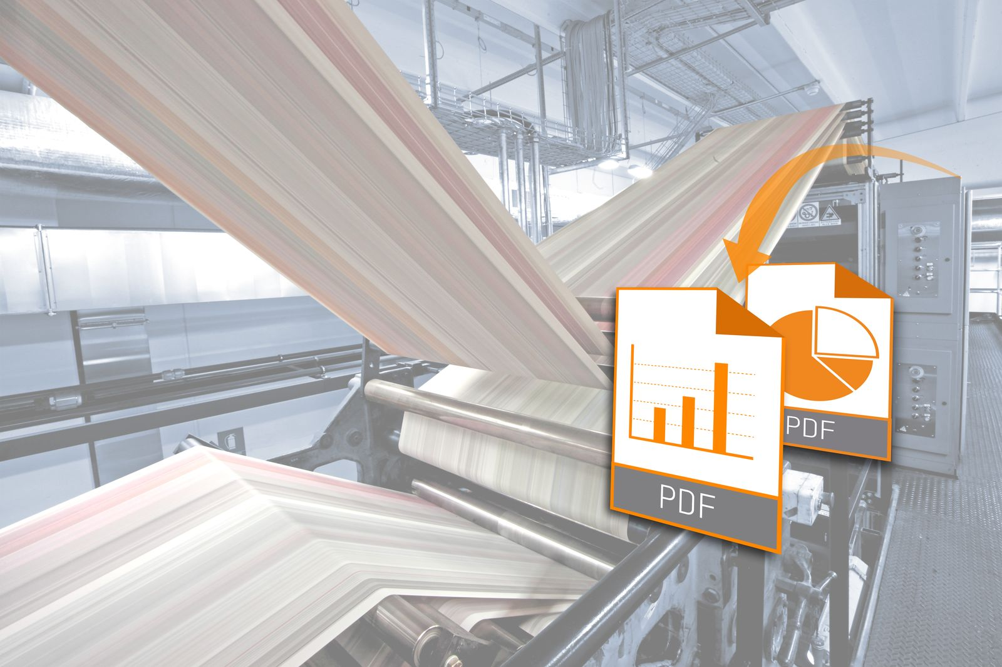
Mit dem Softwarebaustein mapp Report können automatisch PDF-Reports aus beliebigen Maschinendaten erstellt werden.

Über B&R
B&R ist ein innovatives Automatisierungsunternehmen mit Hauptsitz in Österreich und Niederlassungen in der ganzen Welt. Seit 6. Juli 2017 ist B&R eine Geschäftseinheit von ABB. Als Branchenführer in der Industrieautomation kombiniert B&R modernste Technologien mit fortschrittlichem Engineering. B&R stellt den Kunden verschiedenster Branchen perfekte Gesamtlösungen in der Maschinen- und Fabrikautomatisierung, Antriebs- und Steuerungstechnik, Visualisierung und integrierten Sicherheitstechnik bereit. Lösungen für die Kommunikation im Industrial IoT – allen voran OPC UA, POWERLINK und der offene Standard openSAFETY – runden das Leistungsportfolio von B&R ab. Darüber hinaus ist die Software-Entwicklungsumgebung Automation Studio Wegweiser für zukunftsgerichtetes Engineering. Mit seinen innovativen Lösungen setzt B&R neue Standards in der Automatisierungswelt, hilft Prozesse zu vereinfachen und übertrifft Kundenerwartungen.
Weitere Informationen finden Sie unter www.br-automation.com

